1. **Системные требования**:
   * Процессор: 1 ГГц или быстрее
   * Оперативная память: минимум 1 ГБ (рекомендуется 2 ГБ или больше)
   * Свободное место на жестком диске: минимум 8 ГБ (рекомендуется SSD или HDD для хранения данных)
   * Поддержка загрузки с USB или DVD
2. **Скачивание образа OpenMediaVault**:
   * Перейдите на официальный сайт OpenMediaVault и скачайте последнюю версию ISO-образа.

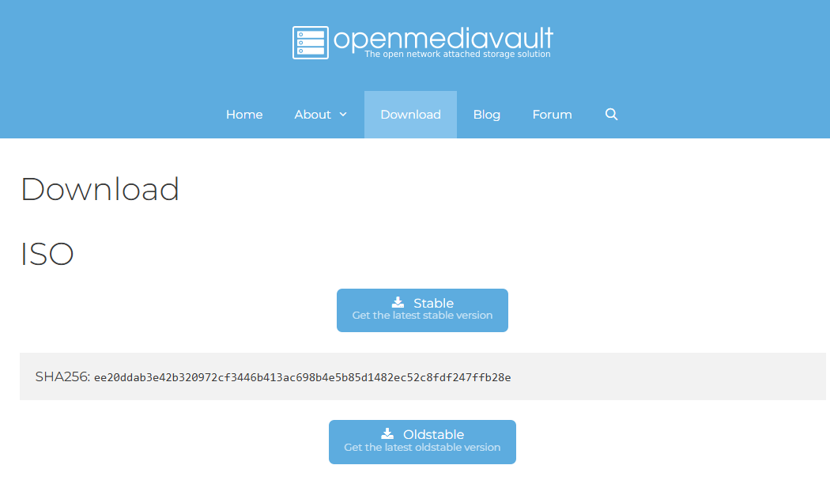

1. **Установка VirtualBox:**
   * Если у вас еще не установлен VirtualBox, скачайте и установите его с официального сайта VirtualBox.

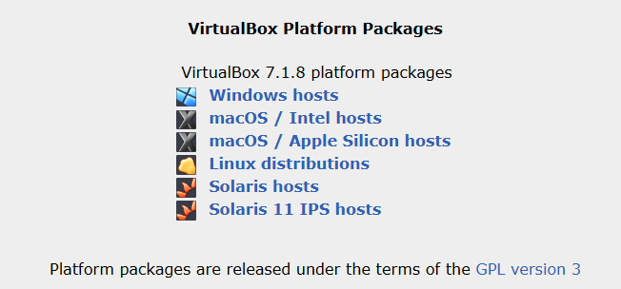

**Установка OpenMediaVault на виртуальную машину**

1. **Создание новой виртуальной машины**:
   * Откройте VirtualBox и нажмите на кнопку "Создать".
   * Введите имя виртуальной машины (например, "OpenMediaVault").
   * Выберите тип: "Linux" и версию: "Debian (64-bit)".
   * Нажмите "Далее".

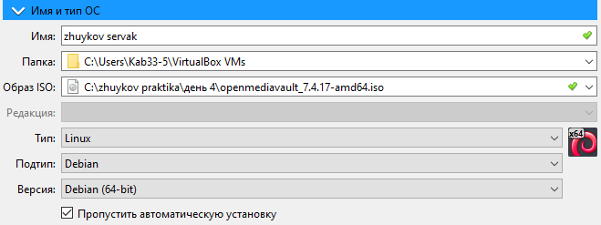

1. **Настройка оперативной памяти**:
   * Выделите 4ГБ оперативной памяти.
   * Нажмите "Далее".



1. **Создание виртуального жесткого диска**:
   * Выберите "Создать виртуальный жесткий диск сейчас" и нажмите "Создать".
   * Выберите тип диска: "VDI (VirtualBox Disk Image)" и нажмите "Далее".
   * Выберите "Динамически распределяемый" и нажмите "Далее".
   * Установите размер диска (рекомендуется минимум 20 ГБ) и нажмите "Создать".  
     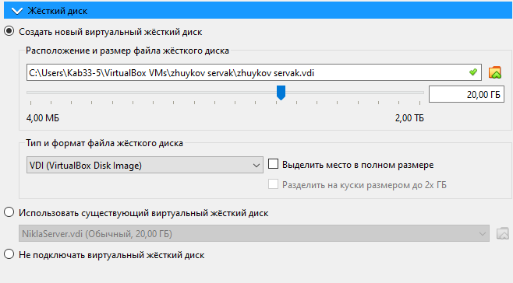
2. **Настройка виртуальной машины**:
   * Выберите созданную виртуальную машину и нажмите "Настроить".
   * Перейдите в раздел "Система" и убедитесь, что "Опции" -> "Процессор" имеет хотя бы 1 процессор.  
     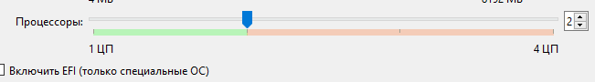
   * Перейдите в раздел "Хранение" и выберите "Пусто" под контроллером IDE. Затем нажмите на значок диска справа и выберите "Выбрать образ диска". Укажите загруженный ISO-образ OpenMediaVault.
   * Перейдите в раздел "Сеть" и убедитесь, что адаптер включен и установлен в режим "Сетевой мост" или "NAT" (в зависимости от ваших нужд).
3. **Запуск виртуальной машины**:
   * Нажмите "Запустить" для запуска виртуальной машины.
   * Выберите "Install" для начала установки OpenMediaVault.

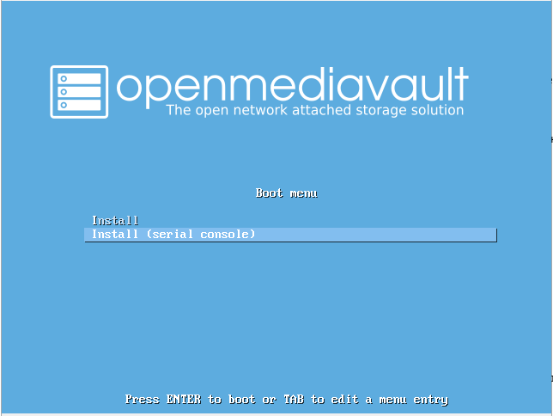

1. **Выбор языка**:
   * Выберите язык установки и нажмите "Enter".

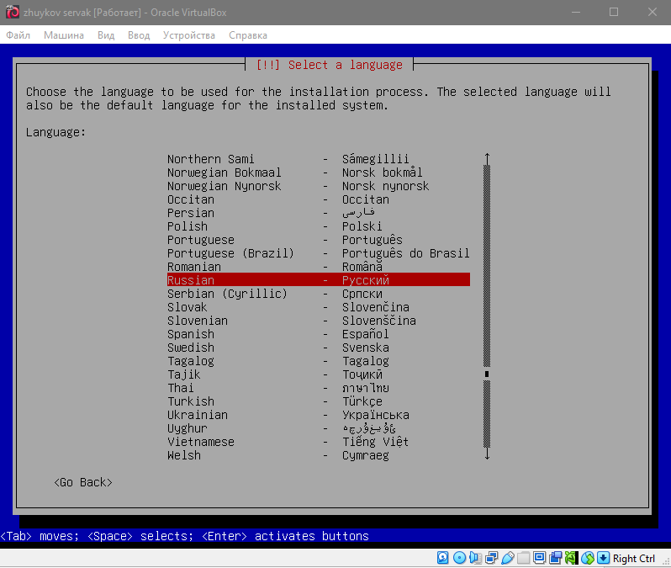

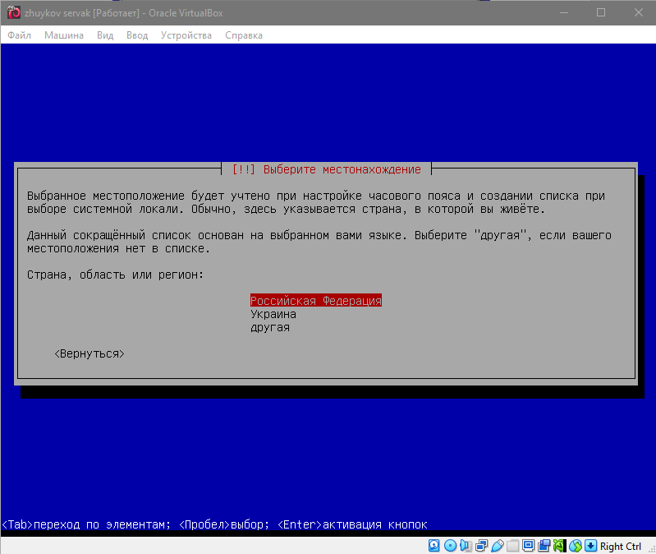

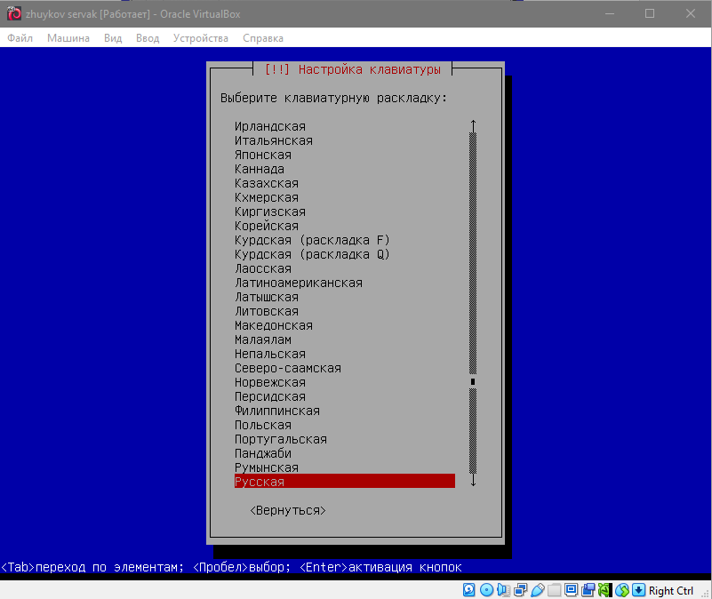

1. **Настройка сети**:
   * Установите сетевые параметры (если требуется) и нажмите "Continue".

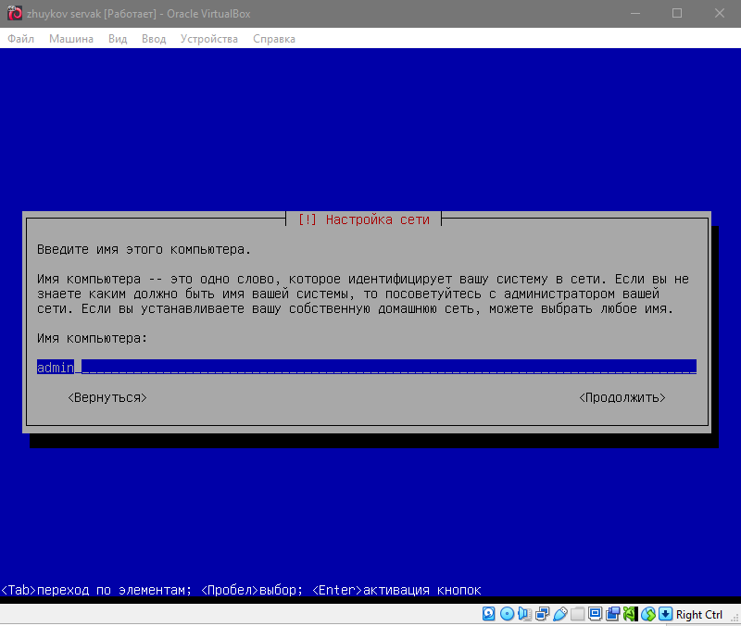

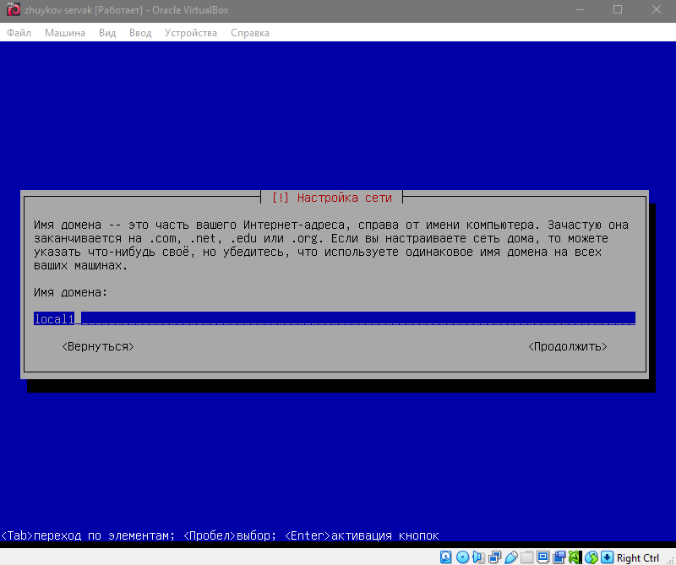

1. **Настройка системы**:
   * После завершения установки вам будет предложено ввести имя хоста (hostname) и другие параметры. Установите их по своему усмотрению.

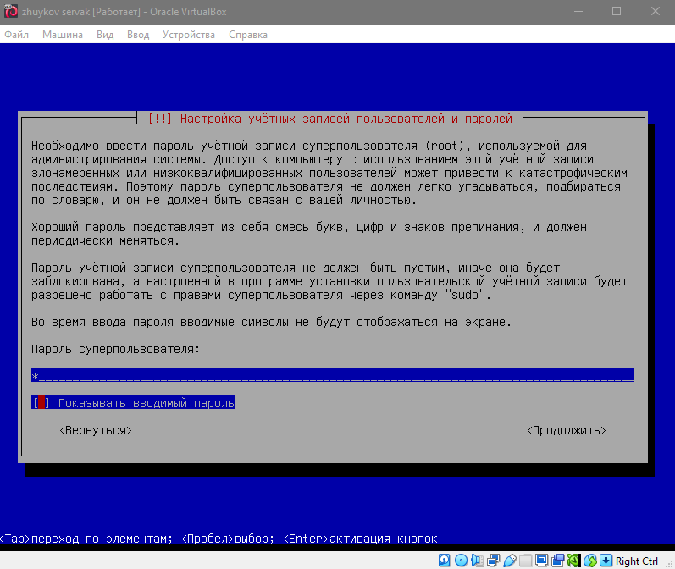

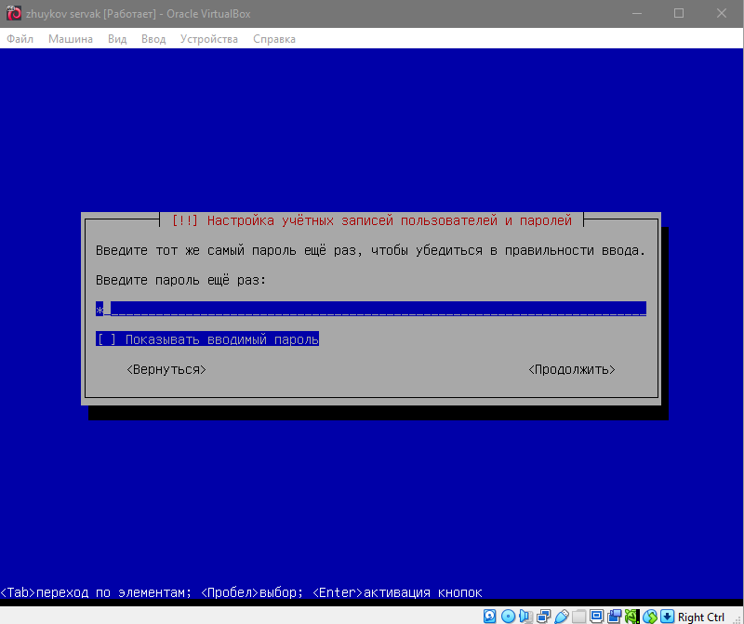

1. **Настройка времени**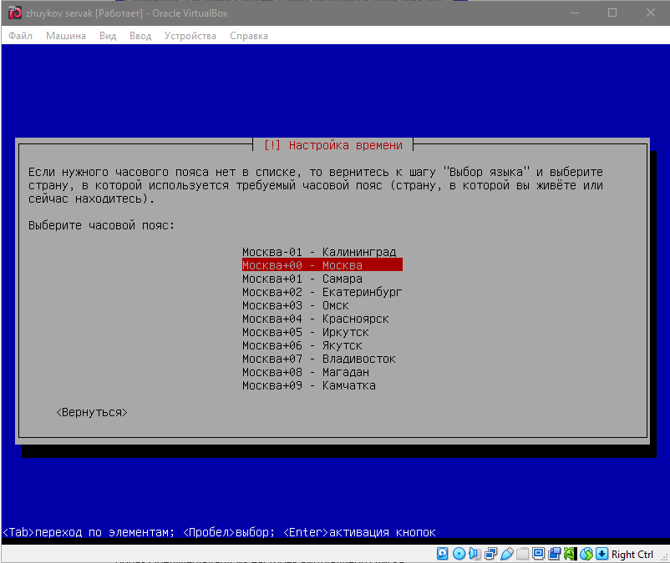
2. **Процесс установки системы**:

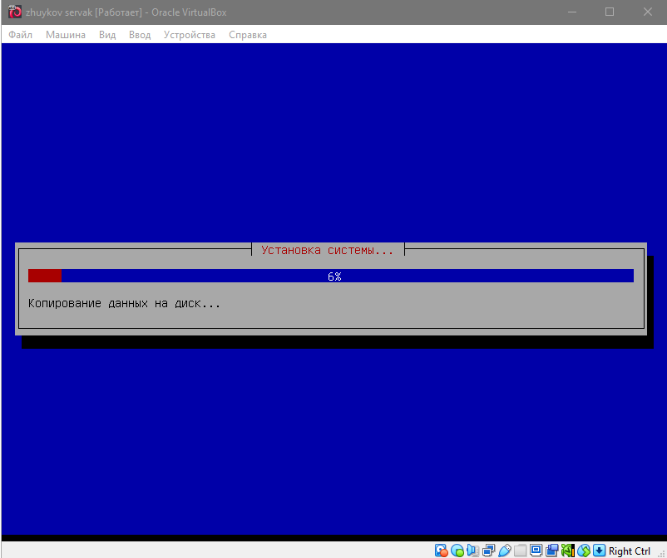  
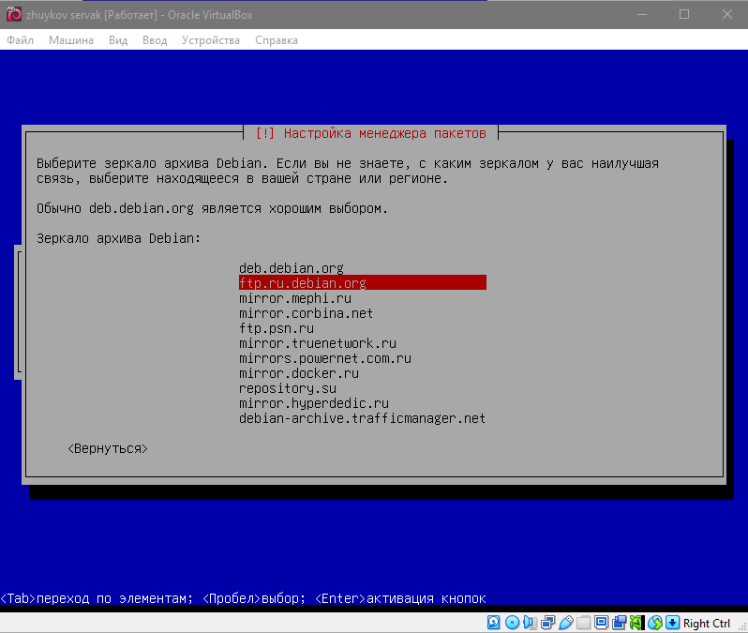

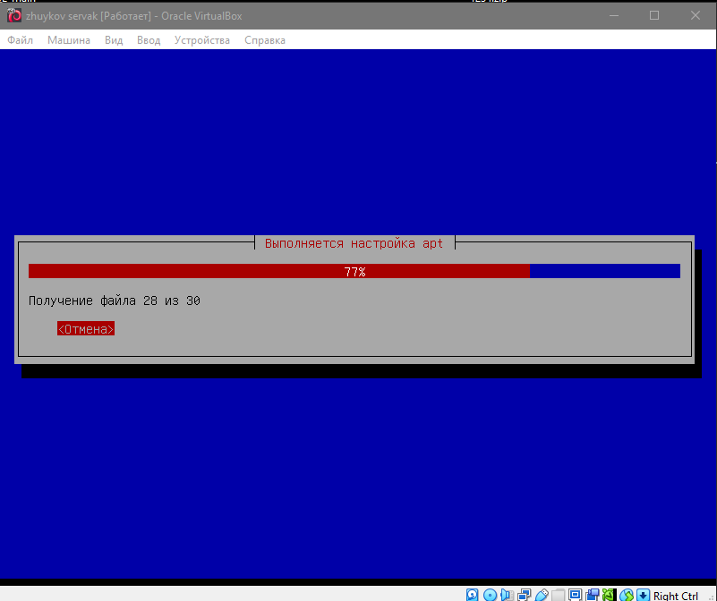  
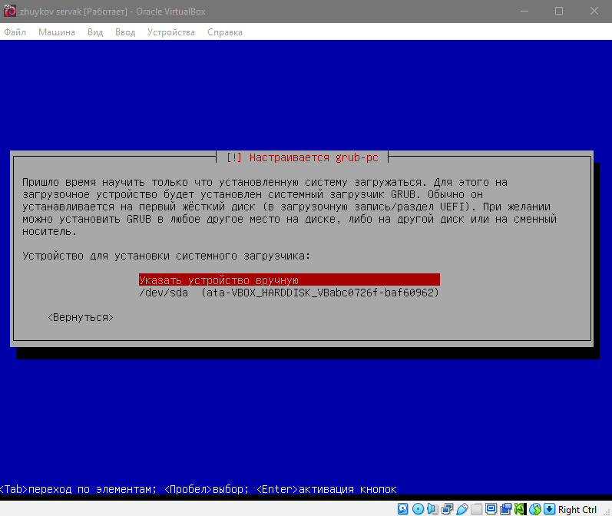

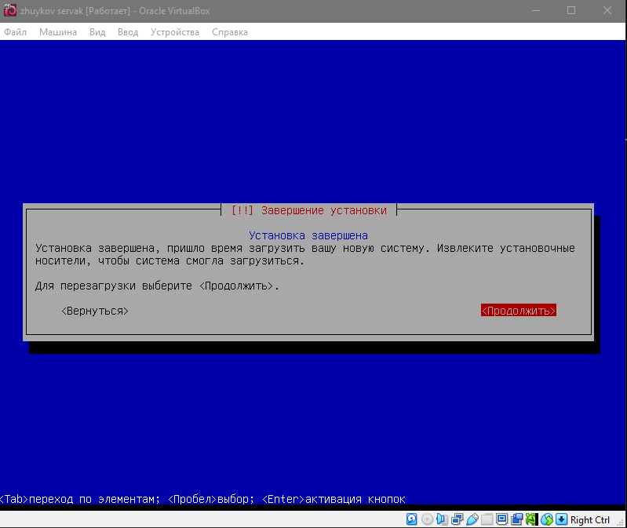

1. **Завершение установки**:
   * После завершения установки перезагрузите виртуальную машину и извлеките ISO-образ OpenMediaVault из настроек виртуального диска.

**Первоначальная настройка OpenMediaVault**

1. **Доступ к веб-интерфейсу**:
   * После перезагрузки откройте веб-браузер и введите IP-адрес вашей виртуальной машины OpenMediaVault (вы можете узнать его в терминале, используя команду **ifconfig**).
   * Введите логин и пароль (по умолчанию: логин **admin**, пароль **openmediavault**).